10/05/2021

Site Combava X David’s Lemonade

Romain ALLEMAND Axel SALEM Nathan DARFEUILLE G1A

Table des matières

I. Respect de la charte graphique : 2

A. Liens des images utilisées : 2

II. Les personnas : 2

A. Format PC 5

1. Croquis 5

2. Maquette Low-Fi 5

3. Maquette Hi-Fi 5

B. Format Tablette 5

1. Croquis 5

2. Maquette Low-Fi 5

3. Maquette Hi-Fi 5

C. Format Téléphone 5

1. Croquis 5

2. Maquette Low-Fi 5

3. Maquette Hi-Fi 5

# Respect de la charte graphique :

Pour le respect de la charte nous avons choisi des couleurs ayant un lien avec la limonade, le jaune « crayola » et l’orange pour les agrumes comme stipulé dans la charte graphique. Le background en bois rappelant les caisses de transport traditionnel de limonade. Le bois rappelle aussi l’aspect naturel, artisanale et authentique.

Afin de respecter plus la charte graphique nous avons choisi la police kindergarden rappelant l’écriture des enfants qui vendaient de la citronnade dans les années cinquante.

*Vous devez d’ailleurs installer cette police qui se trouve dans le dossier envoyé, à l’adresse suivante Site_Combava\Site\police\kindergarden.ttf  
Elle est aussi disponible à l’adresse suivante :* [*https://www.dafont.com/fr/kindergarten4.font*](https://www.dafont.com/fr/kindergarten4.font)

## Fonctionnalité que nous voulions intégrer

On aurait bien voulu ajouter des animations, ce qu’on a fait mais sans javascript elles se déclenchaient au chargement de la page ce qui n’avait pas grand intérêt, du coup on a préféré les enlever. Nous avons eu l’idée de rajouter un diaporama d’images pour la présentation avec en plus de notre image de limonade, les stands des enfants des années 50 vendant de la citronnade mais encore une fois sans javascript nous n’avons pas pu, donc on a gardé seulement l’image des limonades.

## Liens des images utilisées :

<https://floridaconference.com/wp-content/uploads/2018/06/FB.png> --> logo Facebook

<http://assets.stickpng.com/images/580b57fcd9996e24bc43c521.png> --> logo Instagram

<https://upload.wikimedia.org/wikipedia/fr/thumb/c/c8/Twitter_Bird.svg/590px-Twitter_Bird.svg.png> --> logo Twitter

<https://pixabay.com/fr/photos/bois-%C3%A9tage-toile-de-fond-1866667/> --> image de background

<https://pixabay.com/fr/photos/boire-jus-de-frais-rafra%C3%AEchissement-3534434/> --> image de limonade

<https://pixabay.com/fr/photos/arri%C3%A8re-plan-boissons-petit-d%C3%A9jeuner-906143/> --> image imposée

<https://www.google.com/maps/d/embed?mid=1POpDbW8Ln95j4xbjc7oRZZQ5QUMbhoqa&hl=fr> --> carte google maps

<https://drive.google.com/drive/folders/1T16uvewx8s6d0uLloqMfp-DS5u0aVtZV> --> logo david’s lemonade

<https://pixabay.com/fr/photos/granny-femme-senior-a%C3%AEn%C3%A9-1280445/> --> personna 1

<https://pixabay.com/fr/photos/barbe-visage-l-homme-mod%C3%A8le-1845166/> --> personna 2

<https://www.pexels.com/fr-fr/photo/femme-en-chemise-a-manches-longues-blanche-tenant-des-fruits-jaunes-6231687/> --> personna 3

# Les personnas :

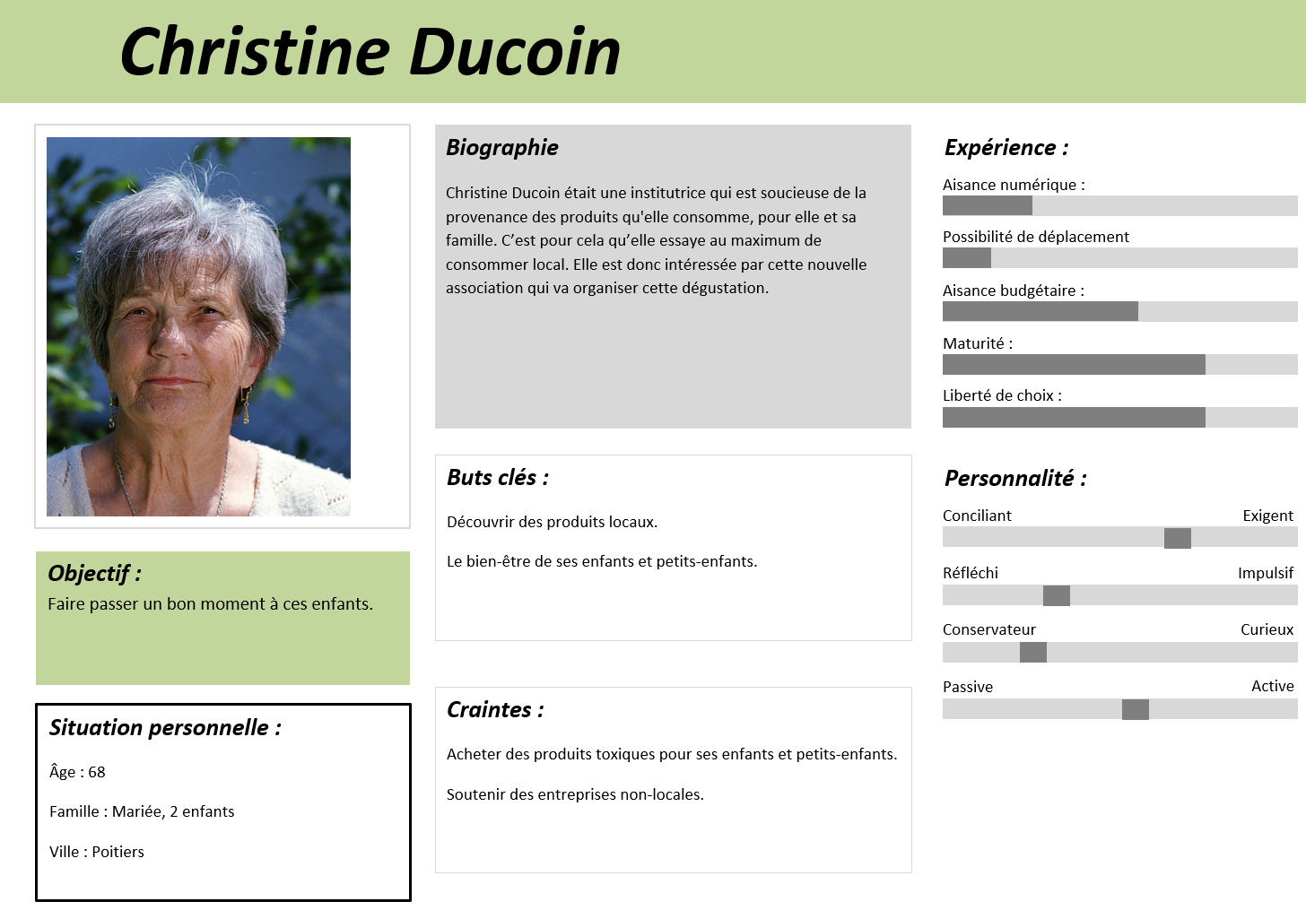

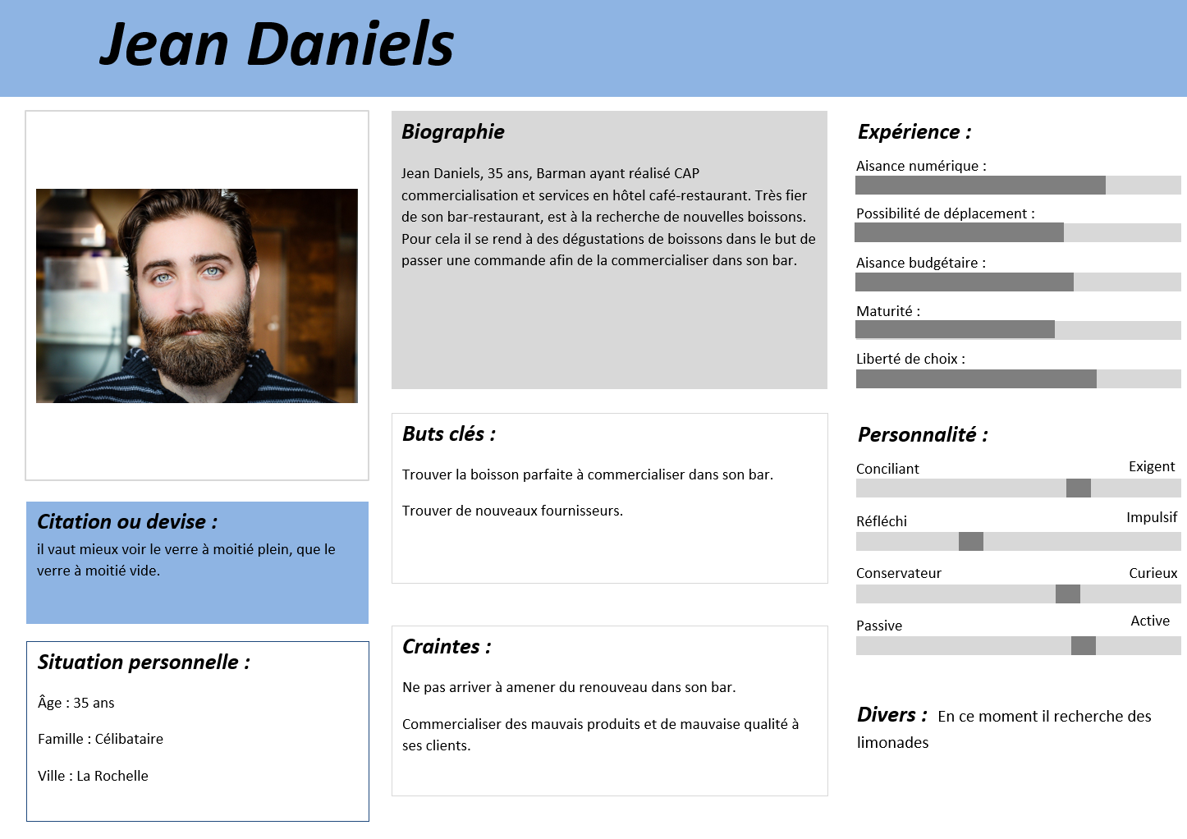

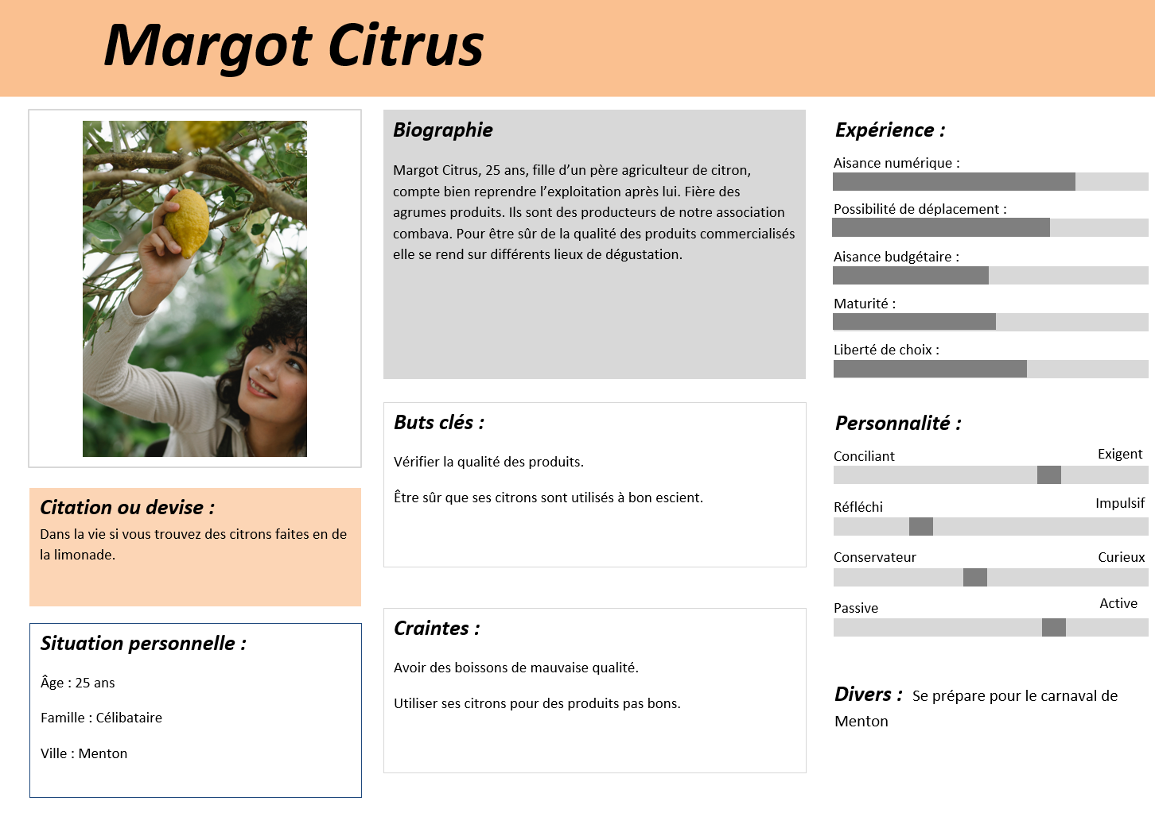

## Format PC

### Croquis

### Maquette Low-Fi

### Maquette Hi-Fi

## Format Tablette

### Croquis

### Maquette Low-Fi

### Maquette Hi-Fi

## Format Téléphone

### Croquis

### Maquette Low-Fi

### Maquette Hi-Fi